**今日动态**

**12月6日 星期三 晴**

1. **入园情况：**

今日来园26位小朋友，**4**位小朋友请假。

我们已经换成了冬令时的作息，小朋友来到幼儿园先进教室区域再户外咯，小朋友们来到教室记得先签到再挑选一下自己的心情哦！

**2.区域活动**

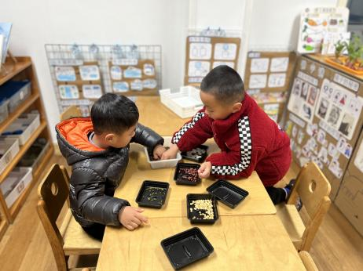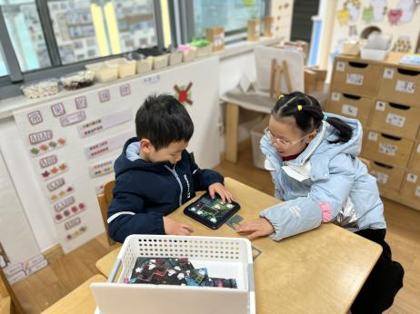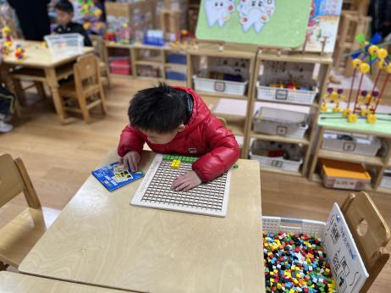

**益智区**

杨斯彦一个人在玩马赛克拼图。

**图书区**

王熙程和张子柚在研究幽灵捕手。

**科探区**

孙浩燃和夏天在认真的挑豆豆。

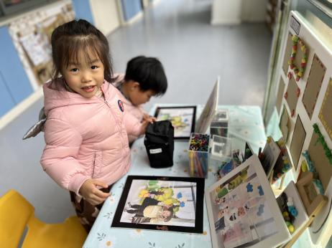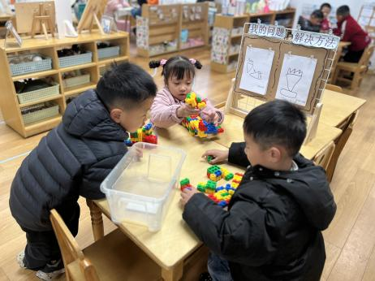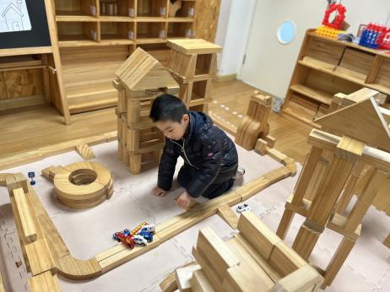

**地面建构区**

宋岱林在地面建构开车。

**桌面建构区**

三位小朋友在搭建相框支架。

**表演区**

高子鱼和吴予希在照相馆装饰相框。

**3.户外活动**

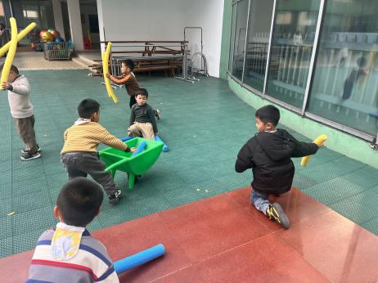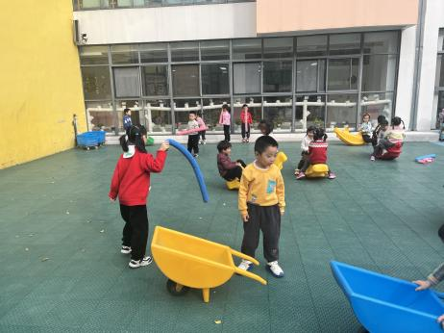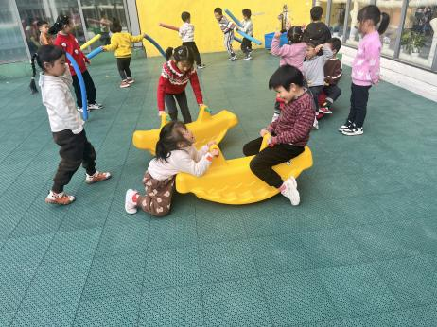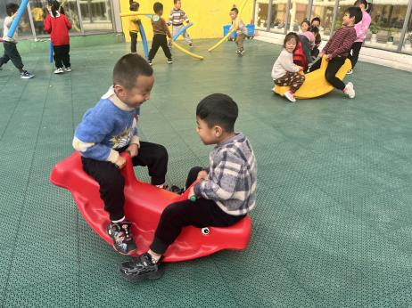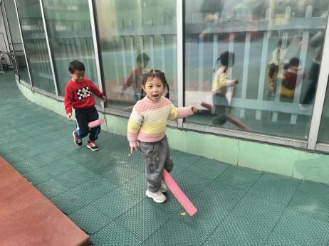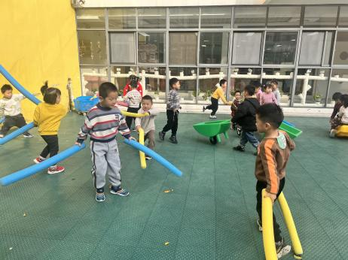

**4.集体活动**

管子是生活中非常常见的物体，它种类繁多无处不在，轻巧美观娱乐性强，可以成为幼儿乐于玩耍的玩具。它还可以是体育课堂教学和课外体育活动中可以充分利用的体育器材之一。本次活动就是在探索管子多种玩法的基础上，发展幼儿的跳跃能力。创设情境从幼儿最喜爱模仿的人物孙悟空为线索，让他们进入迷人的神话世界，自由发挥，张扬个性，体现体育和智育的结合。

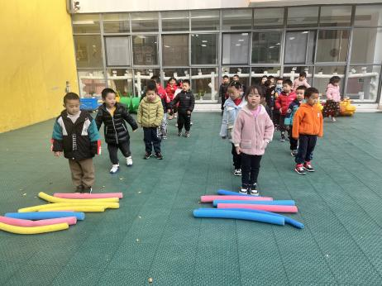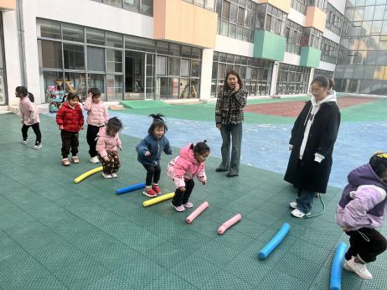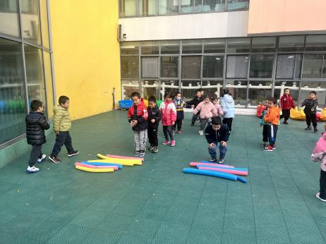

**5.生活活动**

午饭：排骨焖饭、百叶甜玉米乌鸡汤。点心：紫菜鲜肉小馄饨。 水果：冬枣、蜜柚。

**6.温馨提示**

近期是甲流、支原体肺炎流行的季节，请各位家长随时关注孩子的体温，有任何不适请及时就医或者在家观察，不要带病上学哦！